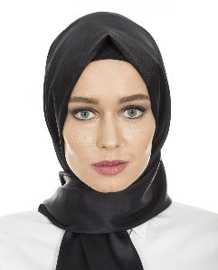
- وورد

- إكسيل
- باور باونت
- فوتوشوب
- إليستراتور
- فلاش
- التواصل
- روح الفريق
- المرونة
- العربيـة
- الإنجليزيـة
- الفرنسيـة
- القـراءة
- الرياضـة
- السفــر

باحلــى نرجـس
28 سنة, أعزب
2014-2017: كلية العلوم القانونية والاقتصادية والاجتماعية - أكدال
إجـازة فـي الإقتصـاد
2012-2014: المعهـد المتخصـص للعلـوم التطبيقيـة
دبلـوم متخصـص في الطبـع المعلوماتـي
2011-2012: ثانويـة المختـار السوسـي المعازيـز
بكالوريا في علوم الحياة والأرض
شهر 2017 – شهر 2017 | إسم الشركة
مصمم جرافيك: وصف بعض المهام التي كنت تنجزها في هذا المنصب.
-أيضا النتائج التي حققتها.
-أيضا النتائج التي حققتها.
شهر 2017 – شهر 2017 | إسم الشركة
مصمم جرافيك: وصف بعض المهام التي كنت تنجزها في هذا المنصب.
-أيضا النتائج التي حققتها.
-أيضا النتائج التي حققتها.
- خبـرات العمـل
- الإهتمامـات والهوايـات
25-11-2018
مشروع ,,,,,,, : ,,,,,,,,,,,,,,,,,,,,,,,,,,,,,,,,,,,,,,,,,,,,,,,,,,,,,,,,,,,,,,,,,,,,,,,,,,,,,,,,,,,,,,,,,,,,
- الإنجـازات
- اللغـات
- المهــارات
- المؤهلات التعليمية
المملكة المغربية ,الرباط
00212600000000
info@Bestfreecv.com
wwwt.Bestfreecv.com
28 سنة, أعزب
مصـمم جرافيـــك
مهتم بمجال الجرافيك وتصميم واجهات المواقع وكذلك التصوير, وفي تطور مستمر بفضل الله. قررت إنشاء هذا الموقع ليكون موقع لمساعدة كل من لم يمكن بإنشاء سيرة ذاتية بمفرده.

